LAPORAN

PRAKTIKUM STATISTIKA

PERTEMUAN KE-1



Di Susun Oleh :

**Rendra Eka Herlambang**

**175410028**

LABORATORIUM TERPADU

SEKOLAH TINGGI MANAJEMEN INFORMATIKA DAN KOMPUTER AKAKOM YOGYAKARTA

2017

Tujuan

1. Agar Mahasiswa mengenal SPSS for Windows

2. Agar Mahasiswa mampu mengoperasikan SPSS dasar

3. Agar Mahasiswa mampu melakukan penyuntingan data

4. Agar Mahasiswa mampu memadifikasi atau mengubah data

**Pembahasan**

**Mendesign variabel dan menghitung data**

1)      Dibuka lembaran baru dengan mengklik menu file; New; Data

2)      Dibuat variabel pada sheet Variable View dengan mengklik tab sheet Variable View pada sebelah kiri bawah.

3)      Pada baris pertama

    Name, diketikkan nama

         Type, dipilih tipe String dan tekan OK untuk kembali.

         Width, diketikkan 8

         Decimals, diketikkan 0 agar tidak jadi decimal

         Label, diketikkan nama mahasiswa

         Values, none

        Missing, none

         Columns, isikan 8

         Align, left

         Measure, nominal

4)      Pada baris kedua

      Name, diketikkan jk

       Type, dipilih tipe Numeric dan tekan OK untuk kembali.

         Width, diketikkan 8

         Decimals, diketikkan 0 agar tidak jadi decimal

         Label, diketikkan jenis kelamin mahasiswa

         Values, 0=”laki-laki” dan 1=”perempuan”

        Missing, none

         Columns, isikan 8

         Align, right

        Measure, scale

5)langkah selanjutnya seperti contoh di atas

6)    Sehingga didapat seperti gambar dibawah :

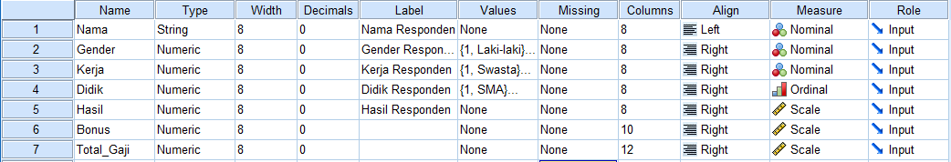

 7)      Kemudian isikan pada sheet data View dengan mengklik tab sheet Variable View pada sebelah kiri bawah, isikan data sesuai data sampel mengenai berat badan yang ada. Penginputan data pada kolom jenis kelamin diketik 0 untuk laki-laki dan 1 untuk perempuan. Setelah selesai menginputkan data, kemudian klik View; Value labels, maka pada kolom jenis kelamin (jk) akan tampil berupa kalimat laki-laki / perempuan.

8)

**Menyimpan data lewat Data Editor**

Untuk menyimpan data dilakukan langkah-langkah, Klik menu File ; save As kemudian beri nama filenya. File tersebut berekstensi sav. Apabila ingin melihat tampilan output pilih menu Analyze – Report - Case Summaries. Dan lihat hasilnya

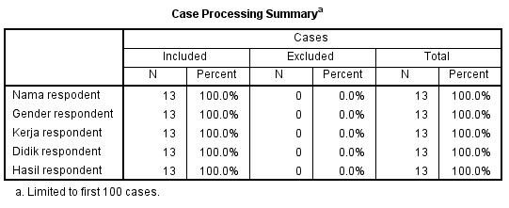

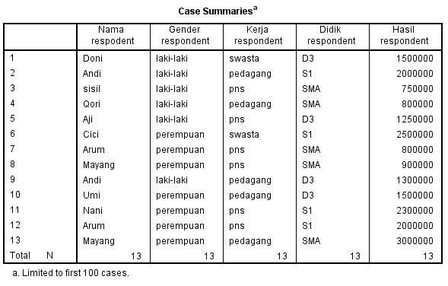

**Mengunakan Menu Transform**

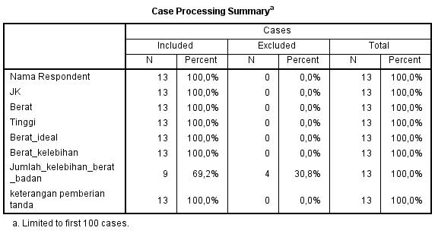

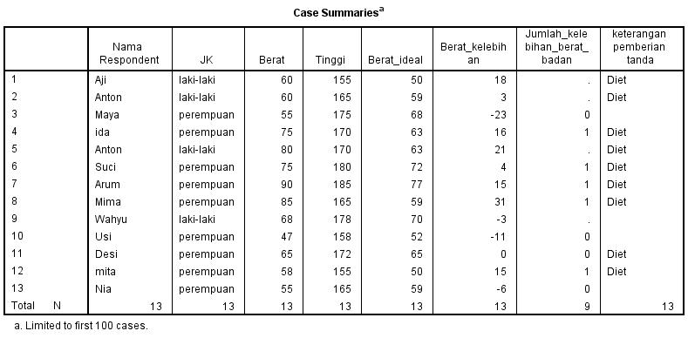

Untuk Mencari berat ideal plih tipe numeric untuk variabel ideal(tinggi-100)*0,9

Menentukan kelebihan berat isi kontak numeric dengan (berat-ideal)/berat*100

Untuk menetukan kelebihan berat badan atau over pindahakan variabel kelebihan dalam kotak variabel – tekan tombol - define value - pilih range thoughth highest- lalu isikan 0,1 pada kotak range - lalu tekan add - lalu continue - pilih include if case satiesfies condition – lalu isikan jk(jenis kelamin)=2 pada kotak kondisi – lalu continue dan oke.

Memberikan tanda bagi atlet yang kelebihan badan,pilih variabel berat_kelebihan masukan ke dalam kontak input variabel - pada bagian Name ketikan Tanda – untuk bagian label tulisan keterangan pemberian tanda – klik change – klik if – pilih include if case satiesfies condition –tuliskan kelebihan > 0,1 – tekan continue – tekan tombol old and new vaiue – centang atau klik Output variabel are string – pada kolom Old value pilih range Througth highest lalu ketikan 0,1 – Pada kolom new Value Ketikan Diet – lalu tekan tombol add – dan continue – Terakhir Ok.maka akan hasilnya seperti di atas.

**Kesimpulan**

**SPSS** merupakan software statistik yang digunakan untuk melayani berbagai jenis data untuk melakukan analisis statistika,jadi kita akan lebih memahami dasar-dasar dalam menganalisis data. SPSS digunakan untuk penyuntingan data dan transformasi data.lebih memahami tipe data angka maupun bukan angka.